**MANGGA**

**Diajukan untuk memenuhi tugas**

**Bahasa Indonesia**

Disusun oleh:

1. Egi Gusnaldi Hidayat

2. Nanda Putri

3. Muhammad Rizky

SMAN 1 Patokbeusi

2021/2022

# KATA PENGANTAR

Puji syukur kami panjatkan ke hadirat Tuhan Yang Maha Esaatas selesainya penerbitan Makalah Tanaman Buah Mangga ini. Berkat limpahan rahmat dan anugrah Tuhan Yang Maha Pemurah, kami dapat kembali menerbitkan makalah Budidaya ini. Partisipasi dan kontribusi para siswa dan guru telah mendorong kami masih tetap dapat menerbitkan makalah ini.

Makalah Tanaman Buah Mangga ini disusun sebagai pedoman bagi petugas, penyuluh, kelompok tani, petani dalam menyusun SOP Mangga sesuai spesifik lokasi dimana pelaku usaha akan berbudidaya Mangga.

Makalah ini tentunya jauh dari kata sempurna tapi penulis tentunya bertujuan untuk menjelaskan atau memaparkan poin-poin di makalah ini, sesuai dengan pengetahuan yang kami peroleh, baik dari buku maupun sumber-sumber yang lain. Semoga semuanya memberikan manfaat bagi kita. Kritik dan saran yang membangun dari pembaca serta rekan-rekan pengajar senantiasa kami nantikan demi perkembangan makalah ini kearah yang lebih baik. Bila ada kesalahan tulisan atau kata-kata di dalam makalah ini, penulis mohon yang sebesar-besarnya bila ada kesalahan.

Patokbeusi, 26 Maret 2022

Penulis

# **DAFTAR ISI**

KATA PENGANTAR 1

**DAFTAR ISI** 2

**BAB I** 3

**PENDAHULUAN** 3

1.1 Latar belakang 3

1.2 Rumusan Masalah 4

1.3 Tujuan Penelitian 4

1.4 Manfaat Penelitian 4

**BAB II** 5

**PEMBAHASAN** 5

2.1 Pengertian Mangga 5

2.2 Jenis-jenis Mangga 5

2.3 Manfaat Mangga 8

2.4 Kreasi Olahan Mangga 9

**BAB III** 12

**PENUTUP** 12

3.1 Kesimpulan 12

3.2 Saran 12

**DAFTAR PUSTAKA** 13

# 

# **BAB I**

# **PENDAHULUAN**

## 1.1 Latar belakang

Mangga (Mangifera indica L.) merupakan tanaman tahunan (parennial) yang berbatang keras. Mangga merupakan tanaman yang berasal dari India kemudian menyebar ke Asia Tenggara termasuk Indonesia. Tanaman mangga tergolong kedalam family Anacardiaceae. Mangga termasuk tumbuhan tingkat tinggi, batangnya berkayu yang mempunyai tinggi batang mencapai 10 – 40 m. Buah mangga banyak dikonsumsi setelah matang karena rasanya yang manis. Buah mangga merupakan sumber serat yang sangat berguna bagi pencernaan dalam tubuh manusia. Selain dapat dikonsumsi sebagai buah segar, mangga juga dapat diolah menjadi berbagai macam makanan dan minuman seperti sirup mangga, jus mangga, puding mangga maupun buah kaleng (Prasetyowati et al., 2009). Menurut Mulyawanti et al. (2008) mangga merupakan salah satu komoditas hortikultura yang cukup potensial di Indonesia. Mangga merupakan salah satu komuditas hortikultura yang memiliki prospek untuk menjadi komoditas unggulan, baik untuk kebutuhan dalam negeri maupun untuk tujuan ekspor. Sentra produksi mangga di Indonesia di antaranya adalah Indramayu, Cirebon, dan Majalengka di Jawa Barat, Tegal, Kudus, Pati, Magelang, dan Boyolali di Jawa Tengah, Pasuruan, Probolinggo, Nganjuk, dan Pamekasan di Jawa Timur. Daerah lain Istimewa Yogyakarta, Sumatera Utara, Sumatera Barat, Sulawesi Selatan, Maluku, Nusa Tenggara Barat, dan Nusa Tenggara Timur (Balai Penelitian Tanah, 2008). Menurut Badan Pusat Statistik (2014), produksi buah mangga Indonesia tahun 2012 sebanyak 2.376.339 ton, sedangkan pada tahun 2013 mengalami penurunan yang hanya menghasilkan 2.058.609ton, sementara itu Provinsi Riau jumlah produksinya adalah 4.582 ton. Salah satu upaya yang dapat dilakukan untuk memenuhi harapan tersebut adalah dengan meningkatkan produksi mangga..

## 1.2 Rumusan Masalah

Berdasarkan uraian latar belakang di atas,maka dapat dirumuskan masalah-masalah sebagai berikut:

1.Bagaimana cara mengolah mangga menjadi makanan yang enak?

## 1.3 Tujuan Penelitian

Adapun tujuan penelitian ini adalah:

1. Mengetahui manfaat dari buah mangga
2. Mengetahui resep kreasi olahan mangga
3. Mengetahui jenis-jenis tanaman mangga.

## 1.4 Manfaat Penelitian

Adapun tujuan di bawah ini adalah sebagai berikut:

1. Menambah wawasan dan ilmu pengetahuan bagi penulis tentang buah mangga
2. Meningkatkan pengetahuan terhadap manfaat buah mangga
3. Mempermudah mengolah mangga menjadi makanan atau minuman yang sehat

# **BAB II**

# **PEMBAHASAN**

## 2.1 Pengertian Mangga

Mangga atau mempelam adalah nama sejenis buah, demikian pula nama pohonnya. Mangga termasuk ke dalam marga *Mangifera*, yang terdiri dari 35-40 anggota dan suku Anacardiaceae. Nama ilmiahnya adalah *Mangifera indica*.

Pohon mangga termasuk tumbuhan tingkat tinggi yang struktur batangnya (*habitus*) termasuk kelompok *arboreus*, yaitu tumbuhan berkayu yang mempunyai tinggi batang lebih dari 5 m. Mangga bisa mencapai tinggi 10–40 m.

Nama buah ini berasal dari Malayalam *maanga*. Kata ini dipadankan dalam bahasa Indonesia menjadi mangga; dan pada pihak lain, kata ini dibawa ke Eropa oleh orang-orang Portugis dan diserap menjadi *manga* (bahasa Portugis), *mango* (bahasa Inggris) dan lain-lain. Nama ilmiahnya sendiri kira-kira mengandung arti: “(pohon) yang berbuah mangga, berasal dari India”.

Berasal dari sekitar perbatasan India dengan Burma, mangga telah menyebar ke Asia Tenggara sekurangnya semenjak 1500 tahun yang silam. Buah ini dikenal pula dalam berbagai bahasa daerah, seperti *pelem* atau *poh* (Jw.).

## 2.2 Jenis-jenis Mangga

1. Mangga Manalagi

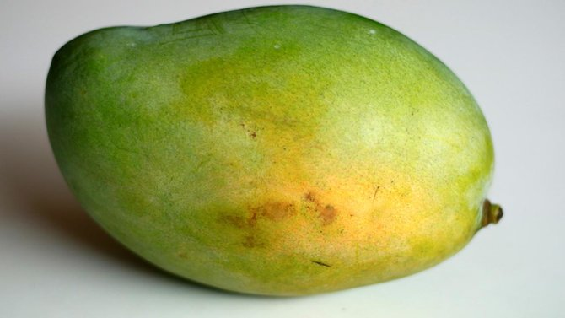

Buah mangga ini cenderung memiliki ukuran yang kecil dan sedang dengan kulit luar berwarna hijau dan tebal. Mangga manalagi memiliki daging buah yang tebal dan padat dengan rasa yang sangat manis.

1. Mangga Gedong Gincu

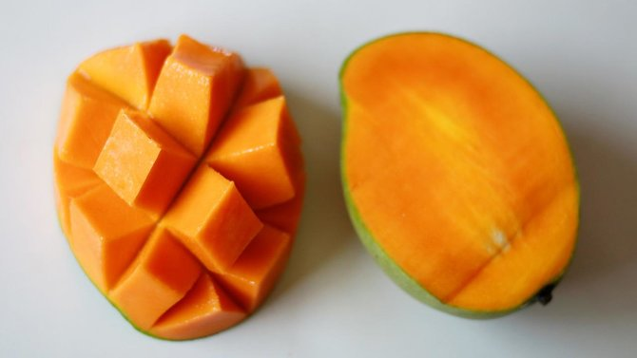

Mangga gedong gincu memiliki kulit yang berwarna-warni seperti hijau, kuning dan kemerahan inilah yang kemudian membuat mangga ini kerap disebut mangga gincu.

1. Mangga Arumanis

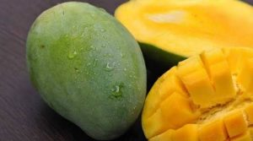

Memiliki aroma yang harum dan rasa yang manis sesuai dengan namanya. Kulit buah mangga arumanis berwarna hijau, dengan tekstur daging yang lembut dan tahan lama. Tak heran bila banyak orang yang ketagihan makan mangga ini.

1. Mangga Madu

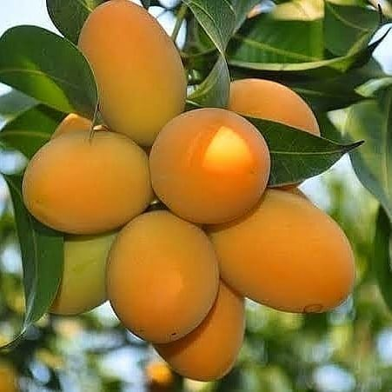

Sepintas mangga madu terlihat sangat mirip dengan mangga gadung, kecuali keseluruhan kulitnya berwarna kuning cerah saat matang. Seperti namanya mangga ini memiliki rasa yang manis bagaikan madu meskipun daging buahnya masih berwarna putih.

5. Mangga Apel

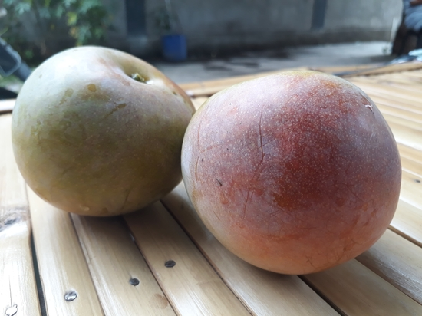

Salah satu kultivar mangga ungulan Indonesia ini memiliki daging buah yang manis rasanya, bentuk buah bulat seperti apel, dan memiliki kulit buah hijau kemerahan atau merah ranum seksi layaknya apel yang menggoda.

6. Mangga Golek

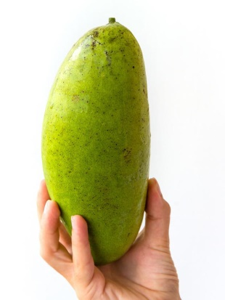

Bentuknya sedikit memanjang jika dibandingkan dengan mangga jenis lainnya. Pada kulitnya terdapat bintik-bintik berwarna putih kehijauan dan berubah menjadi cokelat setelah buah matang sempurna. Saat matang sempurna daging buahnya tepak, memiliki tekstur yang lunak dengan warna cenderung oranye.

1. Mangga Alpukat

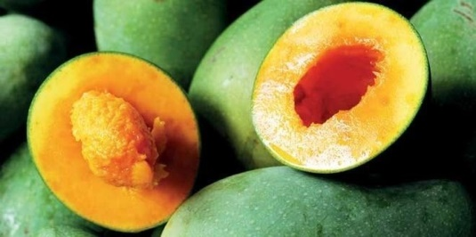

Rasa mangga alpukat ini memang manis seperti mangga arum manis pada umumnya. Namun, perbedaan yang kentara ketika mangga sudah berada di dalam mulut. Untuk mangga alpukat ini, setelah dibelah seperti alpukat dibagian tengahnya, maka bisa langsung menyantap daging mangga ini menggunakan sendok.

## 2.3 Manfaat Mangga

Buah mangga pada dasarnya merupakan golongan buah rendah kalori. Dalam satu buah mangga hanya terkandung sekitar 100 – 110 kalori. Kendati demikian, buah ini kaya akan antioksidan (polifenol dan beta karoten) dan sejumlah nutrisi lain yang bermanfaat bagi kesehatan, yaitu :

* 1,5 – 2 gram serat
* 15 gram karbohidrat
* 1 – 1,5 gram protein
* 55 – 60 mikrogram vitamin A
* 35 – 60 mg vitamin C
* 9 mg vitamin E
* 40 – 45 mikrogram folat
* 10 – 15 mg kalsium
* 10 – 15 mg magnesium
* 200 mg kalium
* 14 – 20 mg fosfor

1. Menurunkan risiko penyakit jantung

Untuk mengurangi risiko terkena penyakit tersebut, Anda bisa menerapkan pola makan sehat, termasuk dengan mengonsumsi banyak buah dan sayur, seperti mangga atau jus manga. Pasalnya, mangga merupakan buah yang banyak mengandung serat, kalium, dan antioksidan yang dapat mencegah sumbatan pada pembuluh darah dan menunjang kelancaran aliran darah.

2. Menjaga daya tahan tubuh

Antioksidan, protein, vitamin A, vitamin B, vitamin C, serta vitamin E dan vitamin K merupakan nutrisi yang berperan penting dalam membentuk sistem kekebalan tubuh. Nutrisi-nutrisi yang terdapat pada jus mangga dan makanan sehat lainnya ini membantu tubuh memproduksi sel darah putih yang berfungsi untuk melawan kuman dan virus penyebab penyakit..

## 

## 2.5 Kreasi Olahan Mangga

Berbagai resep olahan mangga yang wajib dicoba

1. Mango Mousse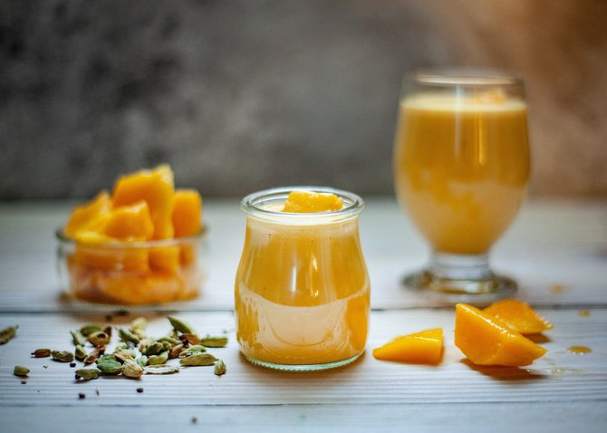

Karena mengandung lebih banyak krim, mousse bakal terasa lebih lembut daripada puding. Mangga juga bisa diganti dengan buah-buahan lainnya yang mengandung cukup banyak air.

**Bahan-bahan :**

* 600 gram daging mangga gedong
* 300 gram krim kental
* 250 ml susu cair
* 100 gram gula pasir
* 10 lembar gelatin
* 40 gram tepung maizena
* 3 kuning telur
* ¼ sendok teh garam
* Pewarna makanan kuning (opsional)

1. Mango Ice Cream Smoothie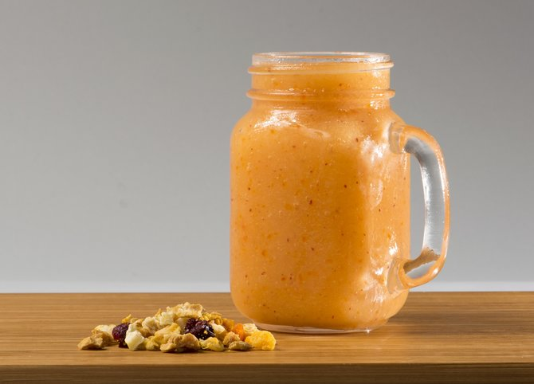

Smoothie kental dengan bahan utama mangga, susu, dan es krim ini juga bisa disajikan sebagai makanan utama. Karena mengandung protein, serat, dan vitamin yang cukup, perut bakal terasa kenyang lebih lama.

**Bahan-bahan :**

* 5-6 buah mangga arumanis
* 354 ml susu cair dingin
* 6-7 sendok makan gula pasir
* 2 scoop eskrim vanilla
* Air secukupnya

1. Salad Mangga Thailand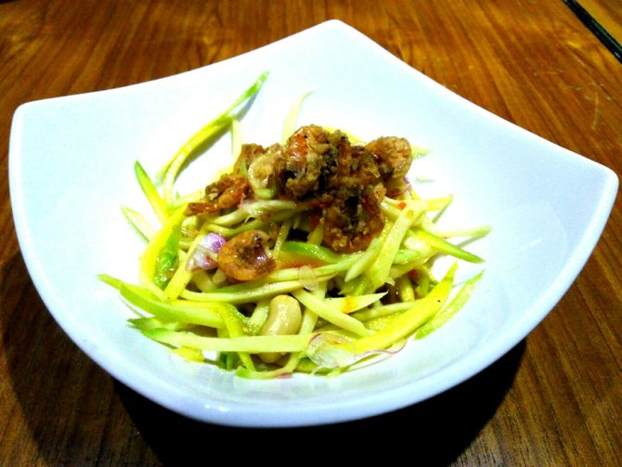

Selain bias diolah menjadi minuman, mangga juga enak dibuat salad. Rasanya yang asam segar akan membangkitkan nafsu makan.

**Bahan-bahan :**

* 2 buah mangga muda
* 3 sendok teh air
* 2 sendok teh gula pasir
* 1 sendok teh kecap ikan
* 1 butir bawang merah
* ½ cangkir kacang tanah
* ¼ sendok teh cabai merah besar, iris halus

# **BAB III**

# **PENUTUP**

## 3.1 Kesimpulan

Pohon mangga adalah tanaman buah tahunan yang berasal dari India. pohon mangga kemudian menyebar ke wilayah Asia Tenggara termasuk Indonesia. Di Indonesia, pohon mangga yang banyak ditanam adalah mangga arumanis, golek, gedong, manalagi dan cengkir dan Mangifera foetida yaitu kemang dan kweni. Selain itu, mangga juga mengandung banyak manfaat bagi tubuh kita

Dari uraian pembahasan tentang buah mangga di atas dapat disimpulkan bahwa:

1. Mangga adalah buah yang memiliki jenis yang beragam dan memiliki rasa yang berbeda
2. Mangga dapat diolah menjadi beragam makanan dan minuman
3. Mangga adalah buah yg memiliki banyak kandungan manfaat yang berguna bagi tubuh

## 3.2 Saran

Dengan adanya makalah ini, kiranya kita dapat menambah pengetahuan kita dalam buah mangga. Selanjutnya dengan pengetahuan yang kita miliki, hendaknya kita bisa berbagi pengetahuan kepada masyarakat kita terutama mereka yang mengkonsumsi mangga dengan harapan mereka bisa mendapatkan manfaatnya.

# **DAFTAR PUSTAKA**

Saleh, Muhammad.2009. *Buah Mangga.* Subang:Departemen Pertanian.